JARINGAN KOMPUTER
(Layanan-Layanan yang Running dengan Protocol UDP dan TCP)

Nama : Siti Pebsya Roisatun Sholihah
NIM : 09011281520102
Kelas : SK5C
Dosen Pengampuh : Deris Stiawan, M.T., Ph.D.

Jurusan Sistem Komputer
Fakultas Ilmu Komputer
Universitas Sriwijaya
2017
Beberapa aplikasi yang menggunakan protokol UDP :

a. SNMP (Simple Network Management P rotocol)

Cara kerja SNMP protokol yang dapat digunakan untuk melakukan menagemen jaringan. Dengan menggunakan protokol ini kita bisa mendapatkan informasi tentang status dan keadaan dari suatu jaringan. Protokol ini menggunakan transpor UDP pada port 161.
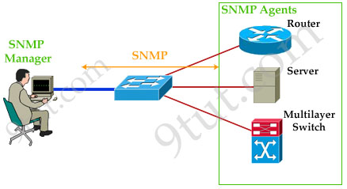
b. TFTP (Trivial File Transfer Protocol)

Cara kerja TFTP : File-transfer-protocol menggunakan TCP untuk mendapatkan komunikasi dalam jaringan yang dapat diandalkan. Jika jaringan sudah cukup dapat diandaljan, seperti umumnya pada jaringan LAN maka dapat dipergunakan file- transfer-protocol yang lebih sederhana, yaitu dapat digunakan user-datagram-protocol (UDP) untuk mendasari protocol transport (host-to-host).
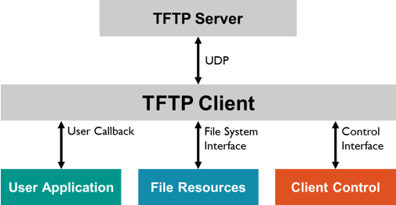

c. DNS (Domain Name System)

Cara kerja DNS ( Domain Name System) menggunakan relasi client-server untuk resolusi nama. Pada saat client mencari satu host, maka ia akan mengirimkan query ke server DNS. Pada computer client, sebuah program aplikasi misalnya http, meminta pemetaan IP Address (forward lookup query). Sebuah program aplikasi pada host yang mengakses domain system disebut resolver, resolver menghubungi DNS server, yang biasa disebut name server. Terakhir barulah si client bisa secara langsung menghubungi sebuah website/server yang diminta dengan menggunakan IP Address yang diberikan oleh DNS Server.
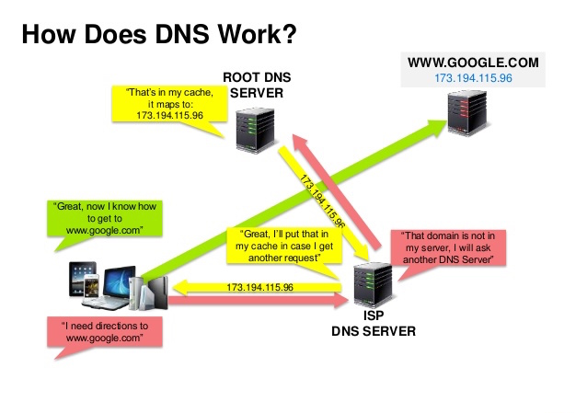

d. SunRPC port 111

SUNRPC (Sun Remote Procedure Call) atau portmapper port. Digunakan oleh NFS (Network File System), NIS (Network Information Service), dan berbagai layanan terkait.
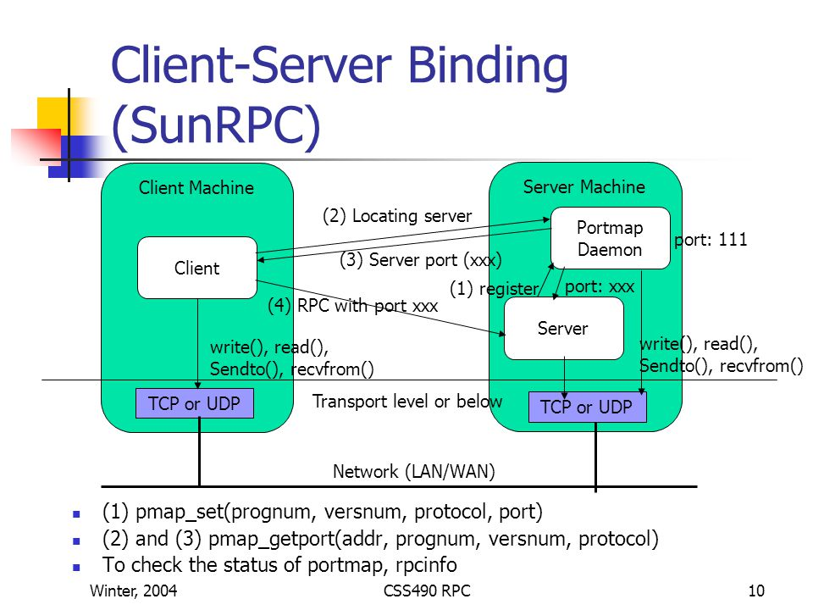
e. Streaming Media

Streaming adalah sebuah teknologi untuk memainkan file video atau audio secara langsung ataupun dengan pre-recorder dari sebuah mesin server (web server) . Dengan kata lain, file video ataupun audio yang terletak dalam sebuah server dapat secara langsung pada browser saat proses buffering mulai berjalan. File video atau audio di stream, akan berbentuk sebuah buffer di komputer client, dan data video – audio tersebut akan mulai di download ke dalam buffer yang telah terbentuk pada mesin client. Dalam waktu sepersekian detik, buffer telah terisi penuh dan secara otomatis file videoaudio langsung dijalankan oleh sistem. Sistem akan membaca informasi dari buffer dan tetap melakukan proses download file, sehingga proses streaming tetap berlangsung ke computer client.
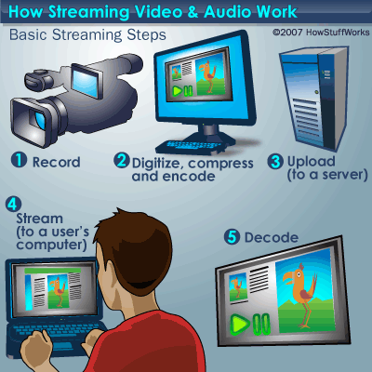
f. Teleconferencing

Telekonferensi, dalam telekomunikasi, merupakan pertemuan berbasis elektronik secara langsung (live) di antara dua atau lebih partisipan manusia atau mesin yang dihubungkan dengan suatu sistem telekomunikasi yang biasanya berupa saluran telepon. Penggunaan telekonferensi memiliki kelebihan efektivitas biaya dan waktu. Telekonferensi dapat berbentuk konferensi audio atau konferensi video. Konferensi audio merupakan salah satu jenis telekonferensi dimana seseorang dapat melakukan percakapan interaktif didalamnya. Dengan audio-konferensi ini, seseorang dapat berbicara dengan lebih dari satu orang melalui speaker. Dalam konferensi video, para partisipannya dapat saling melihat gambar (video) dan saling mendengar, melalui peralatan kamera, monitor, atau pengeras suara masing masing.
g. Internet Telephony

Internet telephony atau IP telephony merupakan konsep penggunaan jaringan internet untuk melewatkan sinyal telepon dengan delay yang dapat diterima (masih dalam batas toleransi pendengaran manusia). Bentuk aplikasi internet telephony dapat berupa :
Komputer ke pesawat telepon.
Pesawat telepon ke komputer.
Komputer ke faksimili.
Faksimili ke komputer Antar komputer.
Antar pesawat telepon.
Antar faksimili.

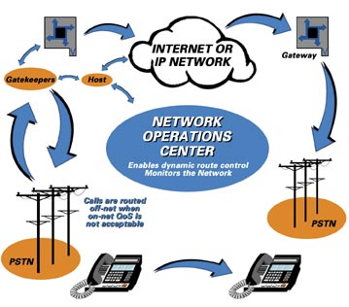

Beberapa aplikasi yang menggunakan protokol TCP :

a. TELNET

Terminal interaktif untuk mengakses suatu remote pada internet. Protokol TELNET dipakai untuk menyamai seperti terminal yang terkoneksi untuk host secara remote (berjauhan). Prinsip kerjanya menggunakan TCP sebagai protokol transport untuk mengirimkan informasi dari keyboard pada user menuju remote-host serta menampilkan informasi dari remote-host ke workstation pada user.

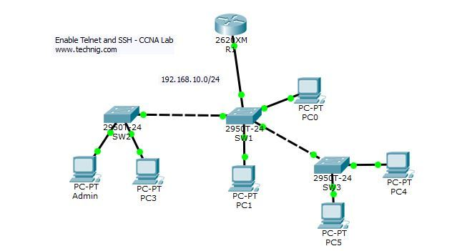
b. SMTP (Simple Mail Transfer Protocol)

Salah satu Protokol TCP / IP, yang menentukan distribusi mail di Internet disebut Simple Mail Transfer Protocol (SMTP) yang berbasis kode ASCII. Format mail dalam kode ASCII dipergunakan khusus untuk dokumen mail yang berupa teks. Untuk transfer dokumen mail dalam bentuk grafis digunakan format biner dan mempergunakan protokol khusus yang disebut Multipurpose Internet Mail Extension (MIME).Fungsi utama SMTP adalah menyampaikan E-Mail dari suatu host ke host lainnya dalam jaringan. Protokol ini tidak memiliki kemampuan untuk melakukan penyimpanan dan pengambilan E-Mail dari suatu mailbox. Service SMTP berjalan pada protokol TCP port 25, yang merupakan port standar service SMTP. Karena SMTP tidak memiliki kemampuan penyimpanan E-Mail dalam mailbox, maka diperlukan protokol lain untuk menjalankan fungsi tersebut yaitu POP3 dan IMAP. Dari sisi klien E-Mail, server SMTP merupakan sarana untuk melakukan outgoing connection atau mengirimkan pesan. Sedangkan untuk incoming connection digunakan protokol POP3.

c. FTP (File Transfer Protocol)

FTP adalah protokol yang memungkinkan kita untuk mentransfer file antar dua mesin. Tapi, FTP tidak hanya sekadar protokol, FTP juga merupakan program. Beroperasi sebagai protokol, FTP digunkan oleh aplikasi. Sebagai sebuah program, FTP dipergunakan oleh user untuk menjalankan tugas – tugas file. FTP juga memperbolehkan akses ke direktori dan file – file dan bisa menyelesaikan beberapa tipe operasi seperti pindah lokasi ke tempat yang berbeda.
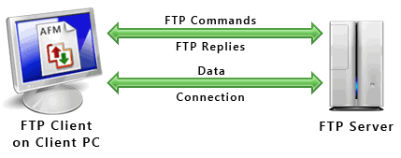

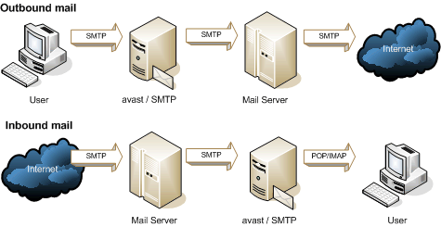

d. HTTP (Hypertext Transfer Protocol)

Cara kerja HTTP bila kita mengklik link hypertext atau kita mengetikkan suatu alamat atau URL pada internet browser, maka Anda sedang mentransfer URL ke browser, dan dari URL ini browser Anda tahu server mana yang akan dihubungi dan file apa yang diminta kemudian web browser akan mengirimkan perintah HTTP ke web server. Web server selanjutnya akan menerima perintah ini dan melakukan aktivitas sesuai dengan perintah yang diminta oleh web browser. Hasil aktivitas tadi akan dikirimkan kembali ke web browser untuk ditampilkan kepada kita.

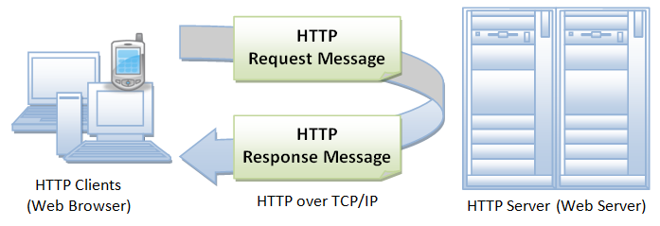

e. Archie

Cara kerja Archie dapat dijelaskan sebagai berikut. Server Archie secara berkala melakukan anonymous ftp ke sejumlah FTP Server dan mengambil informasi daftar seluruh file yang ada pada FTP Server tersebut. Daftar ini disusun berdasarkan letak file dalam direktori/sub direktori, sehingga mudah untuk menemukan file tersebut. File-file yang berisi daftar file tiap FTP Server ini merupakan database dari Archie Server. Jika ada query ke Archie Server yang menanyakan suatu file, server mencari dalam daftar tadi dan mengirimkan seluruh jawaban yang berkaitan dengan file tersebut. Informasi yang diberikan adalah alamat FTP Server yang memiliki file tersebut dan letak file tersebut dalam struktur direktori.

f. WWW (World Wide Web)
Aplikasi ini pada prinsipnya mirip dengan aplikasi gopher, yakni penyediaan database yang dapat diakses tidak hanya berupa text, namun dapat berupa gambar/image, suara, video. penyajiannya pun dapat dilakukan secara live. Dengan demikian, jenis informasi yang dapat disediakan sangat banyak dan dapat dibuat dengan tampilan yang lebih menarik. Hal ini dimungkinkan karena Web menggunakan teknologi hypertext. Karena itu, protokol yang digunakan untuk aplikasi ini dikenal dengan nama Hypertext-transfer-protocol (HTTP).

g. . FAX di Internet

Mesin FAX sebagai pengirim dan penerima berita tertulis melalaui telepon saat ini hampir dimiliki oleh semua kantor. Melalaui gateway Internet FAX, pengiriman FAX dapat dilakukan melalaui e-mail. Gateway akan menerjemahkan pesan e-mail tersebut dan menghubungi mesin FAX tujuan melalui jalur telepon secara otomatis. Tentu saja, akses untuk ini terbatas (private).
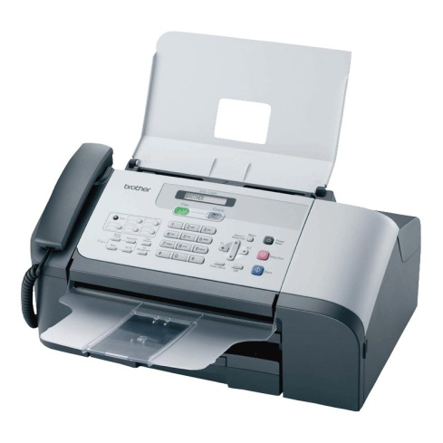
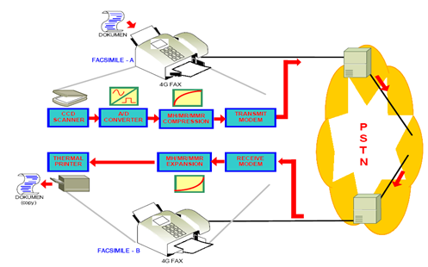

h. WAIS (Wide Area Information Services)

WAIS merupakan salah satu servis pada internet yang memungkinkan kita mencari melalaui materi yang terindeks dan menemukan dokumen/artikel berdasarkan isi artikel tersebut. Jadi pada dasarnya, WAIS memberikan layanan untuk mencari artikel yang berisi kata-kata kunci yang kita ajukan sebagai dasar pencarian.

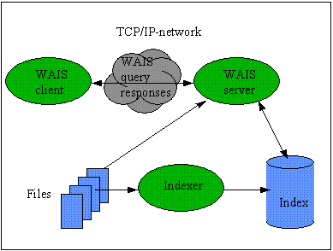

Referensi

Anonim. “User Datagram Protocol”. (online) https://id.wikipedia.org/wiki/User_Datagram_Protocol. Diakses pada taggal 18 Agustus 2017.
Arianto, Hilmi. 2015. “Aplikasi yang Menggunakan TCP dan UDP”. (online) http://hilmiekoarianto.blogspot.co.id/2015/02/aplikasi-yang-menggunakan-tcp- dan-udp.html. Diakses pada tanggal 19 Agustus 2017.
Diosaputra, Yoga. 2014. “Pengertian Internet Telephony VoIP”. (online) http://yogadz.blogspot.co.id/2014/08/pengertian-internet-telephony-voip.html. Diakses pada tanggal 19 Agustus 2017.

